2.3 Programação orientada a objetos
Banco de Alimentos de Londrina - AEP 2026.2 - 1ª e 2ª entregas

2.3.1 Proposta, usuários e glossário
O banco de alimentos usava planilhas para acompanhar as doações. Isso dificultava saber de onde veio cada alimento, quando vence e quanto ainda pode ser distribuído. A proposta é organizar essas informações em um sistema Java com cadastro de doadores, instituições e alimentos, registro de doações em lotes, distribuição para instituições, registro de perdas e consulta do estoque por validade. O contexto e os itens da atividade seguem o enunciado da Unicesumar (UNICESUMAR, 2026, p. 1-4).
Os objetivos do sistema são: saber a origem, a validade e o destino de cada alimento; impedir saídas inválidas (lote vencido ou sem saldo); e manter separadas a apresentação, as regras de negócio e a persistência.
Os usuários previstos são a recepção, que cadastra doadores e registra entradas; a triagem, que confere os lotes; a expedição, que registra saídas; e o gestor, que acompanha a operação. O Quadro 1 define os termos usados no projeto.
Quadro 1 - Glossário
Termo | Significado
Doador | Pessoa física ou jurídica que fornece alimentos.
Instituição | Creche, casa de acolhimento ou cozinha solidária que recebe alimentos.
Alimento | Tipo de alimento cadastrado, com categoria e unidade de medida.
Lote | Reúne alimento, doador de origem, validade e saldo. É criado por um item de doação.
Saldo | Quantidade ainda disponível em um lote.
Doação | Entrada de alimentos, com um ou mais itens.
Distribuição | Saída de alimentos de um ou mais lotes para uma instituição.
Perda | Baixa de parte de um lote, com quantidade e motivo.
CRUD | Cadastrar, consultar, atualizar e excluir.
Fonte: elaborado para este trabalho (2026).

2.3.2 Requisitos funcionais e não funcionais
O Quadro 2 lista os requisitos. Os códigos RF01 a RF05 e RNF01 a RNF04 são os da 1ª entrega e foram mantidos; os demais foram acrescentados na 2ª entrega, sem reaproveitar códigos.
Quadro 2 - Requisitos do sistema
Código | Requisito
RF01 | Cadastrar, listar, atualizar e excluir doadores.
RF02 | Registrar doação com doador, alimento, quantidade e validade, com um ou mais itens.
RF03 | Consultar lotes em ordem de validade, mostrando saldo, origem, dias para vencer e situação.
RF04 | Distribuir alimentos para uma instituição e reduzir o saldo dos lotes.
RF05 | Informar erros e impedir distribuição inválida.
RF06 | Cadastrar, listar, atualizar e excluir instituições.
RF07 | Cadastrar, listar, atualizar e excluir alimentos, com nome, categoria e unidade de medida.
RF08 | Registrar perda de um lote, com quantidade e motivo, reduzindo o saldo.
RNF01 | Usar Java e separar interface, regras de negócio e persistência.
RNF02 | Exibir campos e mensagens em português.
RNF03 | Preservar os dados anteriores quando uma operação falhar.
RNF04 | Manter testes automatizados para cadastro e movimentação de estoque.
RNF05 | Oferecer interface gráfica integrada às regras de negócio, sem regra de negócio nas telas.
Fonte: elaborado para este trabalho (2026).

2.3.3 Regras de negócio
Quadro 3 - Regras de negócio
Código | Regra
RN01 | Nome, documento, contato e tipo do doador são obrigatórios. O documento deve ser único.
RN02 | Todo lote precisa de alimento, doador de origem e validade. Quantidades informadas devem ser positivas.
RN03 | Não é permitido retirar mais que o saldo disponível, nem distribuir um lote cuja validade seja anterior ao dia da saída.
RN04 | Toda distribuição precisa de uma instituição destinatária. Uma operação concluída precisa ter pelo menos um item.
RN05 | A exclusão exige confirmação. Uma atualização recusada deve manter os dados anteriores.
RN06 | Doador com lote no estoque, alimento com lote no estoque e instituição com distribuição registrada não podem ser excluídos.
RN07 | Uma perda exige quantidade positiva, motivo informado e saldo suficiente no lote.
RN08 | O documento de instituição é único, ignorando pontuação, e o nome do alimento é único, ignorando maiúsculas e minúsculas.
RN09 | Todo alimento tem uma unidade de medida, escolhida entre kg, g, l, ml e un. A unidade de um alimento que já tem lotes no estoque não pode ser alterada.
Fonte: elaborado para este trabalho (2026).

2.3.4 Casos de uso e critérios de aceitação
Quadro 4 - Casos de uso e critérios de aceitação
Caso de uso | Ator | Critérios de aceitação
UC01 Manter doador | Recepção | O registro aparece na lista, a edição mantém o identificador e a exclusão, depois de confirmada, remove o cadastro. Dados vazios ou documento repetido bloqueiam a gravação.
UC02 Registrar doação | Recepção | O usuário informa doador, alimento, quantidade e validade, adiciona os itens e registra. Cada item cria um lote com origem e saldo. Doação sem itens, quantidade não positiva ou validade anterior à data da doação bloqueiam a entrada.
UC03 Consultar estoque | Triagem | Os lotes aparecem em ordem de validade, com saldo, origem, dias para vencer e situação. Sem registros, a tabela fica vazia.
UC04 Distribuir alimento | Expedição | O usuário escolhe a instituição, seleciona lotes disponíveis e informa as quantidades. Saldo 10 com retirada 4 resulta em saldo 6. Lote vencido, quantidade inválida ou saldo insuficiente bloqueiam a saída inteira, sem alterar nenhum saldo.
UC05 Manter instituição | Recepção | Como no UC01. O documento é único, ignorando pontuação. Instituição com distribuição registrada não pode ser excluída.
UC06 Manter alimento | Recepção | Como no UC01. A unidade de medida é escolhida em uma lista (kg, g, l, ml ou un). O nome é único, ignorando maiúsculas e minúsculas. Alimento com lote no estoque não pode ser excluído nem mudar de unidade.
UC07 Registrar perda | Triagem | O usuário seleciona um lote no estoque, informa quantidade e motivo, e o saldo diminui. Perda maior que o saldo ou sem motivo é recusada.
Fonte: elaborado para este trabalho (2026).

2.3.5 Visão geral da 2ª entrega
Nesta entrega o sistema deixou de ser só o modelo de domínio. Agora ele tem CRUD completo, interface gráfica e testes automatizados. O código é em Java e está separado em três partes: apresentação (telas), regras de negócio (entidades e serviços) e persistência (repositório). A persistência é em memória, então os dados são perdidos quando o programa fecha. Os itens abaixo seguem o que o enunciado pede para a 2ª entrega de POO (UNICESUMAR, 2026, p. 6-7).
O Quadro 5 mostra o que ficou pendente na 1ª entrega e como está agora.
Quadro 5 - Pendências da 1ª entrega e situação atual
Pendência da 1ª entrega | Situação atual
CRUD de doadores apenas descrito | CRUD implementado para doadores, instituições e alimentos
Registro de doações sem formulário | Tela de doação com vários itens por doação
Instituição fixa na distribuição | Instituição escolhida na tela de distribuição
Alteração parcial do cadastro | Os dados são validados antes de qualquer alteração e há teste para isso
Composição sem proteção no código | Construtores de lote e dos itens sem modificador público; só Doacao e Distribuicao criam itens
Testes não executados | 45 testes JUnit executados, todos aprovados
Fonte: elaborado para este trabalho (2026).

2.3.6 Diagrama de classes refatorado
O diagrama foi dividido em quatro figuras para ficar legível. A Figura 1 mostra o domínio, a Figura 2 os serviços e a persistência, a Figura 3 a camada de apresentação e a Figura 4 as exceções.
Figura 1 - Diagrama de classes do domínio
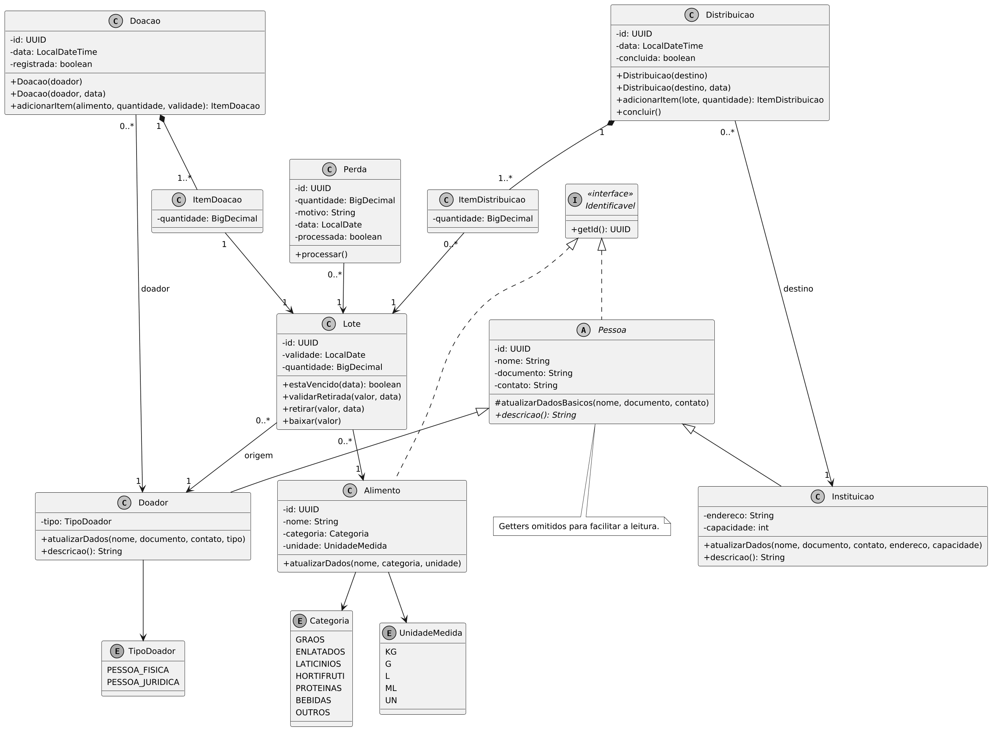
Fonte: elaborado para este trabalho (2026).
Figura 2 - Diagrama de classes dos serviços e da persistência
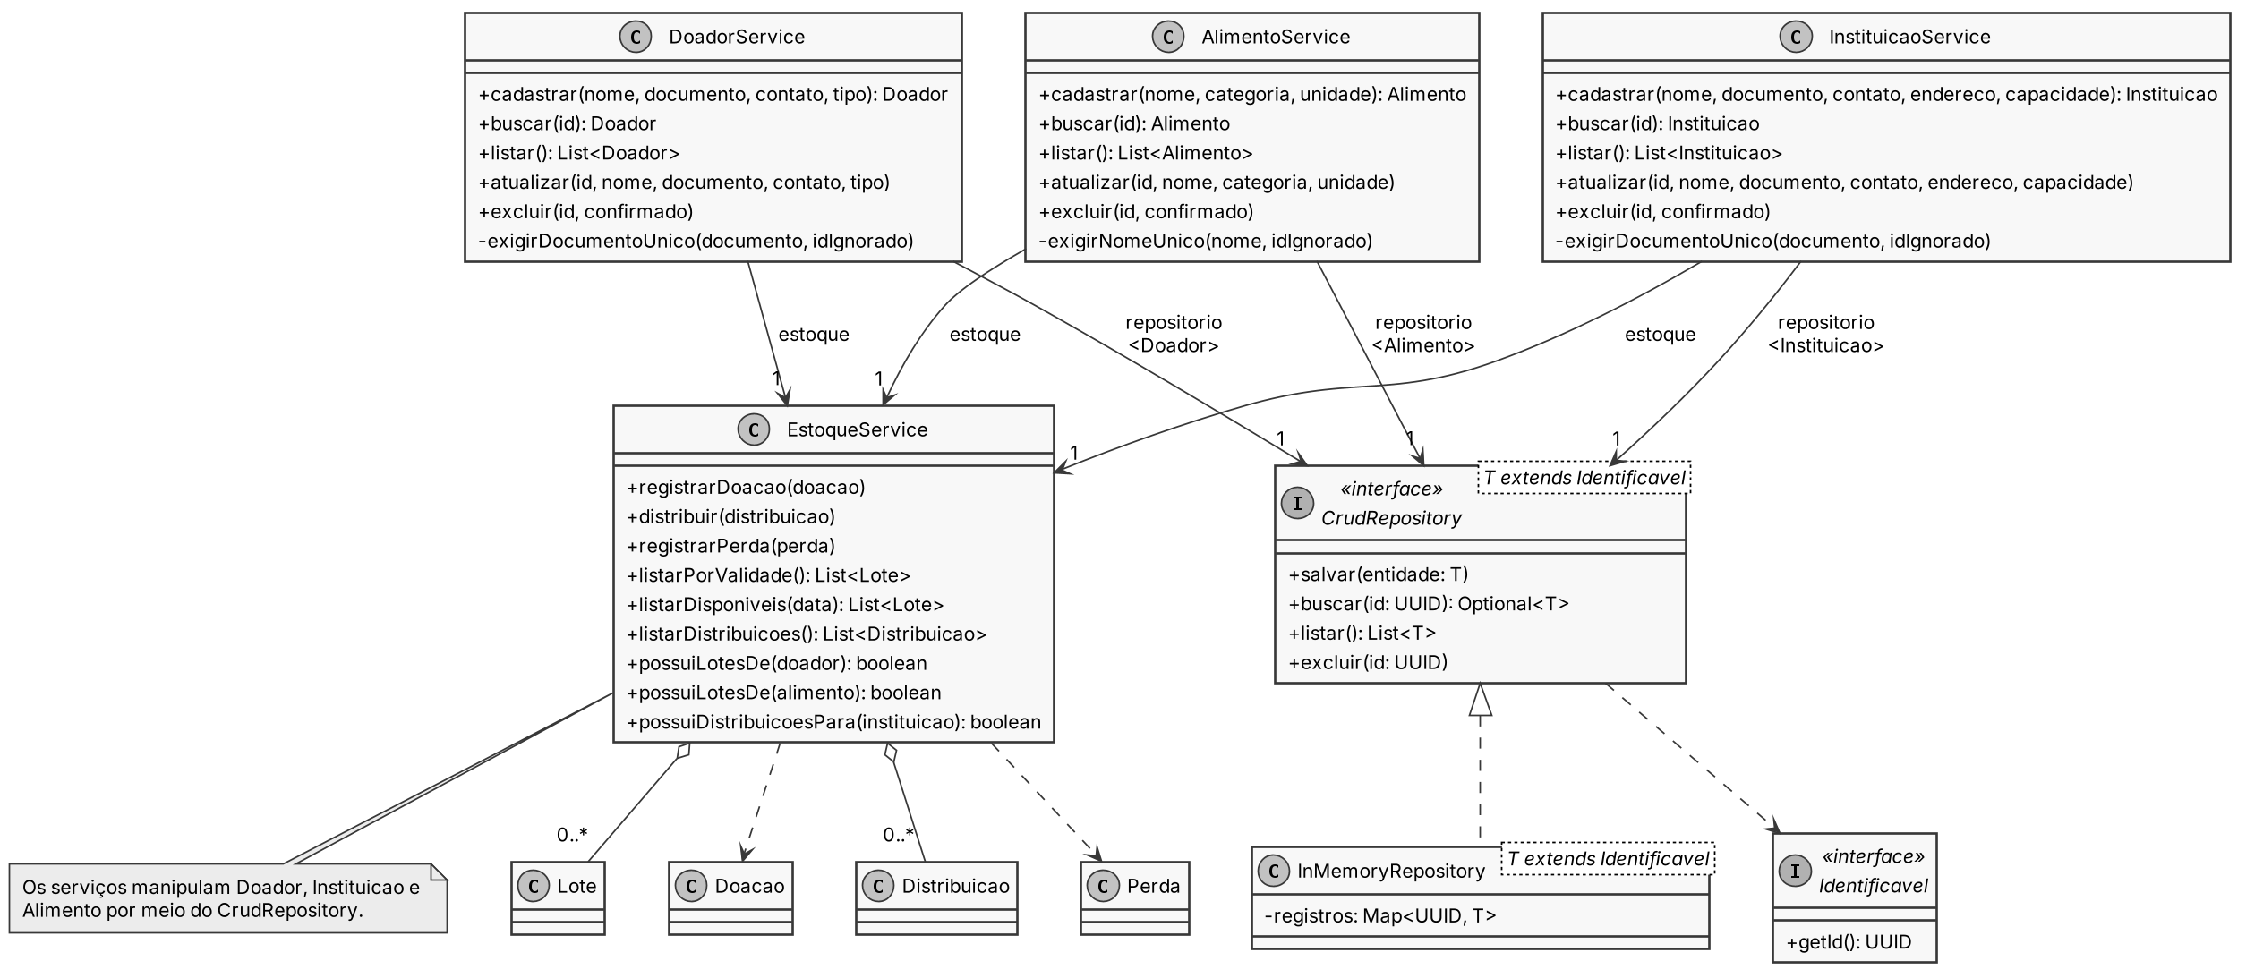
Fonte: elaborado para este trabalho (2026).
Figura 3 - Diagrama de classes da apresentação
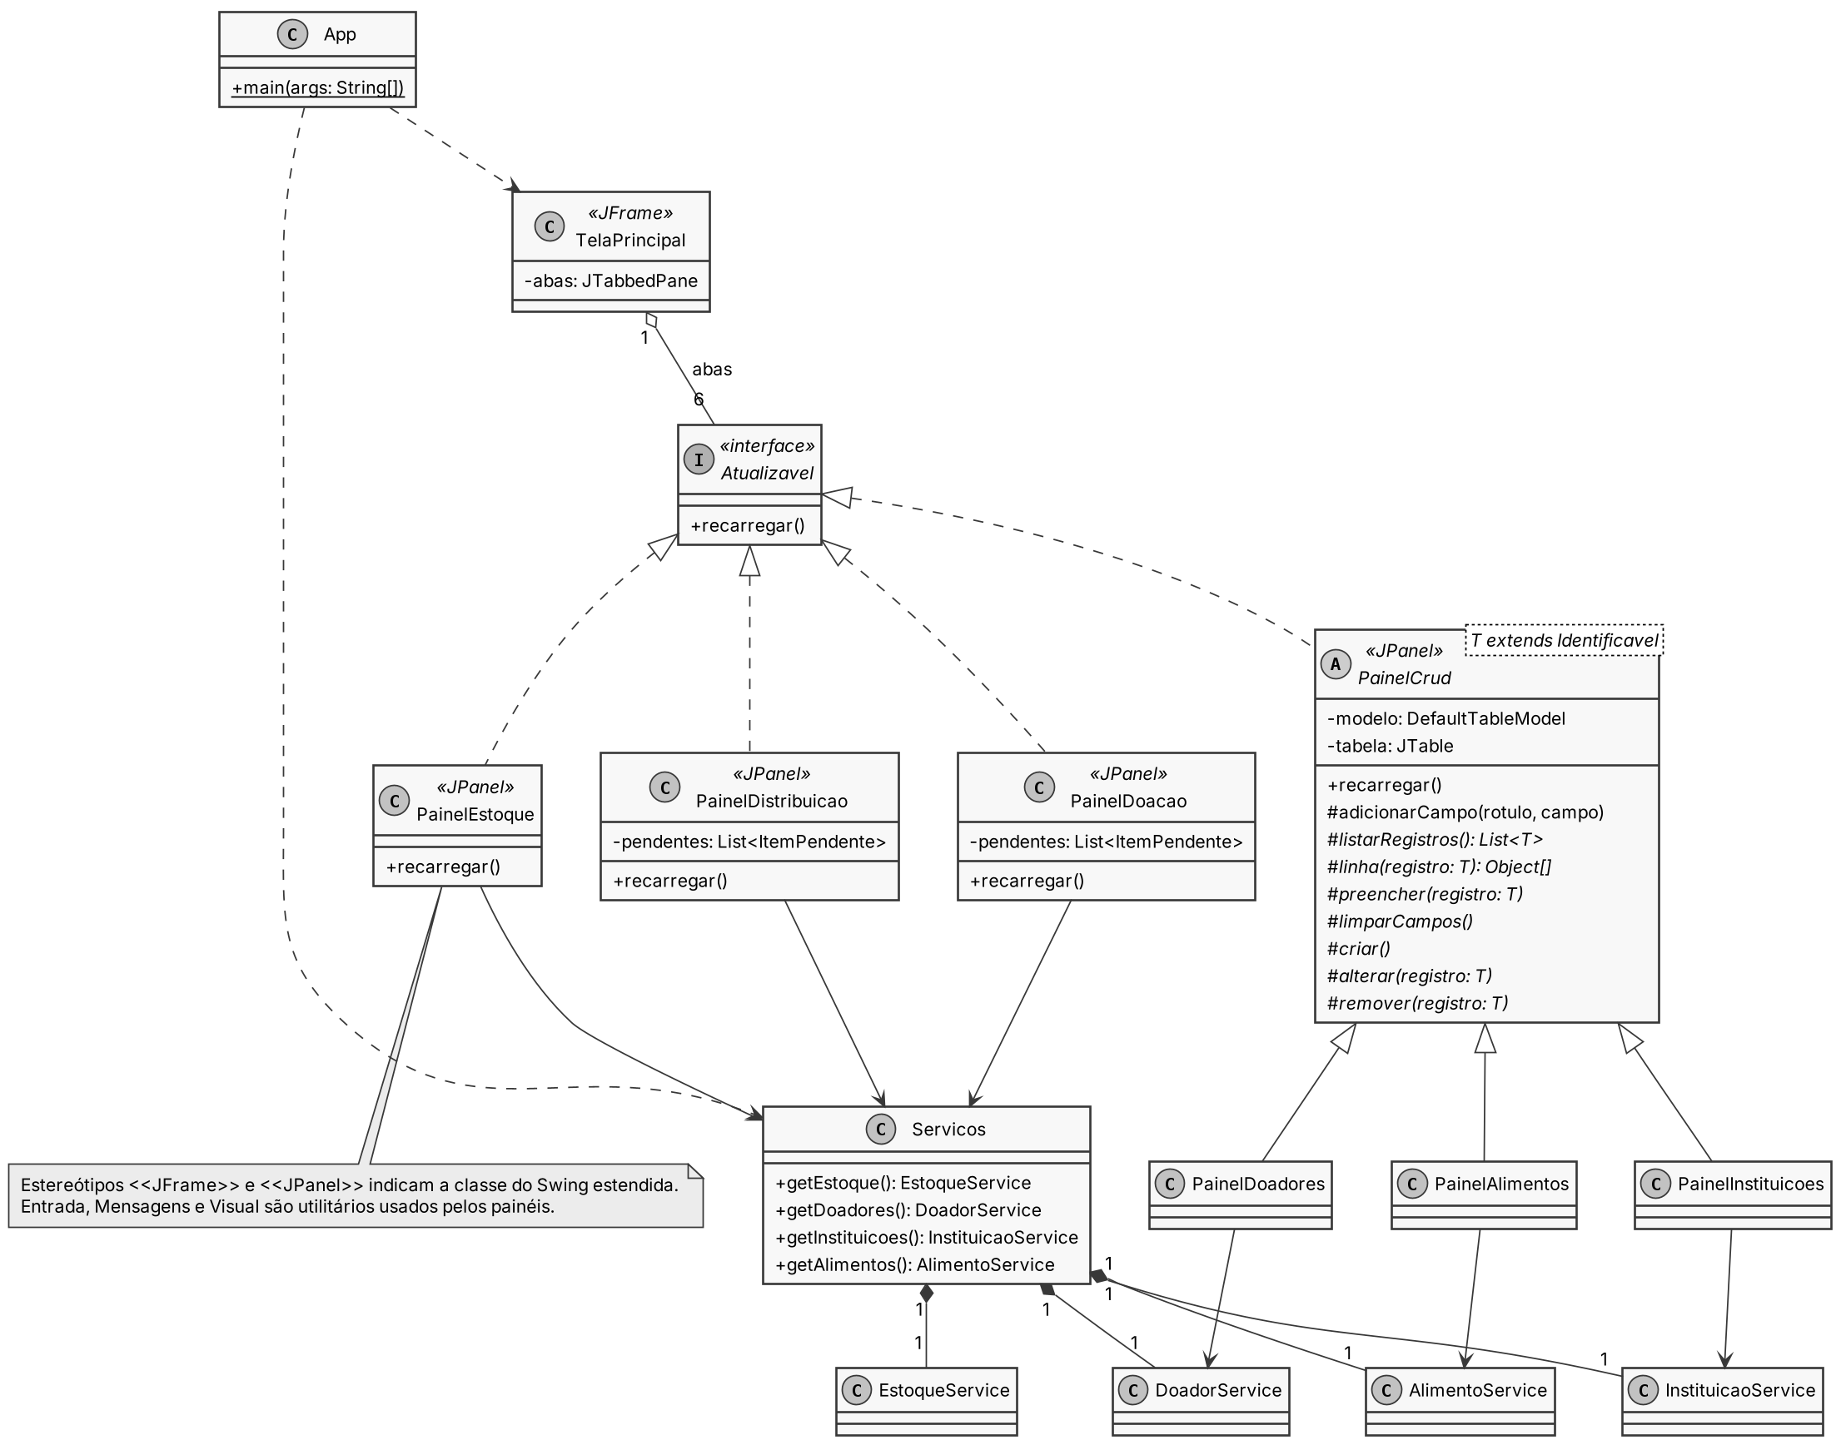
Fonte: elaborado para este trabalho (2026).
Figura 4 - Hierarquia das exceções
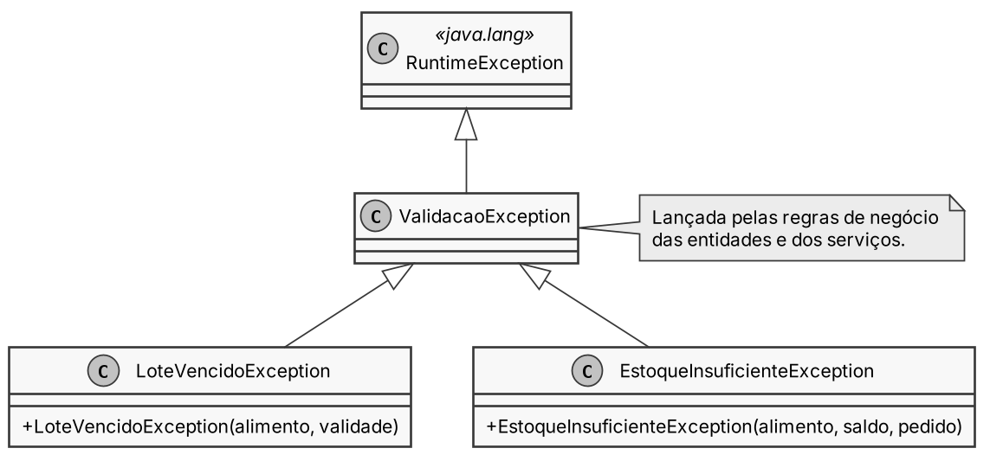
Fonte: elaborado para este trabalho (2026).
Alterações em relação ao diagrama da 1ª entrega:
- Nova classe de domínio Perda, que registra a baixa de um lote com quantidade e motivo.
- Novas enums Categoria, TipoDoador e UnidadeMedida. A unidade do alimento deixou de ser texto livre.
- Novas interfaces Identificavel e CrudRepository. O InMemoryDoadorRepository foi substituído por um InMemoryRepository genérico, usado por doadores, instituições e alimentos.
- Nova camada de serviços: DoadorService, InstituicaoService e AlimentoService, cada um com cadastrar, buscar, listar, atualizar e excluir.
- Instituicao e Alimento ganharam o método atualizarDados, e Alimento passou a implementar Identificavel.
- O EstoqueService passou a guardar as distribuições e a informar se um doador, um alimento ou uma instituição já tem lotes ou distribuições ligados a ele.
- A multiplicidade dos itens de doação e de distribuição passou de 0..* para 1..*. Uma operação sem itens é recusada ao registrar.
- Nova camada de apresentação em Swing, com a classe abstrata PainelCrud e a interface Atualizavel.

2.3.7 Implementação das classes e associações
A Doacao é composta por itens (ItemDoacao). Cada item guarda o Lote que ele criou, e o lote conhece o Alimento e o Doador de origem. A Distribuicao também é composta por itens (ItemDistribuicao), que apontam para lotes já existentes, e aponta para a Instituicao de destino. A Perda aponta para o lote que sofreu a baixa. O EstoqueService agrega os lotes e as distribuições.
Os atributos são privados. As listas de itens são devolvidas como listas não modificáveis. O saldo de um lote só diminui pelos métodos retirar (saída com validade) e baixar (perda), e os dois conferem a quantidade antes. Os construtores de Lote, ItemDoacao e ItemDistribuicao não são públicos, para que esses objetos só nasçam dentro de Doacao e Distribuicao.
As operações que alteram vários dados validam tudo antes de mudar qualquer coisa. Por exemplo, a Distribuicao confere todos os lotes e só depois baixa os saldos. Se um item falha, nenhum saldo muda. A atualização de Pessoa e Instituicao também valida todos os campos antes de gravar.

2.3.8 Herança, polimorfismo, sobrecarga, interfaces e classes abstratas
Quadro 6 - Conceitos de orientação a objetos aplicados
Conceito | Onde aparece no projeto
Classe abstrata | Pessoa, com o método abstrato descricao(); PainelCrud, com os métodos que cada tela de CRUD precisa preencher
Herança | Doador e Instituicao herdam de Pessoa; PainelDoadores, PainelInstituicoes e PainelAlimentos herdam de PainelCrud
Polimorfismo | Cada subclasse de Pessoa tem a sua descricao(), usada pelo toString(); a TelaPrincipal chama recarregar() em qualquer painel Atualizavel sem saber qual é
Sobrecarga | Doacao(doador) e Doacao(doador, data); Distribuicao(destino) e Distribuicao(destino, data); possuiLotesDe(Doador) e possuiLotesDe(Alimento)
Interfaces | Identificavel (getId), CrudRepository (salvar, buscar, listar, excluir) e Atualizavel (recarregar)
Generics | CrudRepository, InMemoryRepository e PainelCrud, todos limitados a tipos Identificavel
Composição | Doacao com ItemDoacao; Distribuicao com ItemDistribuicao
Agregação | EstoqueService reúne lotes e distribuições
Encapsulamento | Atributos privados, listas não modificáveis e construtores restritos
Enumerações | Categoria, TipoDoador e UnidadeMedida (kg, g, l, ml, un), que impedem valores livres
Template Method | PainelCrud define o fluxo de salvar, novo e excluir; as subclasses implementam criar, alterar e remover
Fonte: elaborado para este trabalho (2026).

2.3.9 Coleções, exceções e validações
O sistema usa List para itens, lotes e distribuições, e Map para os registros do repositório (por identificador) e para somar as quantidades por lote ao concluir uma distribuição. As buscas devolvem Optional.
Os erros de regra de negócio são exceções. A ValidacaoException é a base, e dela saem a LoteVencidoException (Figura 4) e a EstoqueInsuficienteException. As validações ficam nas entidades e nos serviços, não nas telas. A tela só mostra a mensagem. A classe Entrada converte os textos digitados (números e datas) e lança ValidacaoException quando o valor é inválido. As regras aplicadas pelo código são as RN01 a RN09 do Quadro 3.

2.3.10 Interface gráfica
A interface é em Swing e roda pela classe App. Ela tem seis abas:
- Doadores, Instituições e Alimentos: tabela com os registros e formulário para cadastrar, editar e excluir. A exclusão pede confirmação.
- Doação: o usuário escolhe doador e alimento, informa quantidade e validade, adiciona os itens e registra. Cada item vira um lote no estoque.
- Distribuição: o usuário escolhe a instituição, seleciona lotes disponíveis (ordenados por validade), informa a quantidade e conclui.
- Estoque: lista os lotes com saldo, validade, dias para vencer e situação (OK, vence em até 7 dias, vencido ou esgotado). Também registra perdas.
As telas não têm regra de negócio. Elas chamam os serviços, que ficam reunidos na classe Servicos. Assim a apresentação, as regras e a persistência continuam separadas. Quando uma regra é violada, a tela mostra a mensagem da exceção. As Figuras 5 a 10 mostram as seis abas, com dados de exemplo cadastrados.
Figura 5 - Aba Doadores
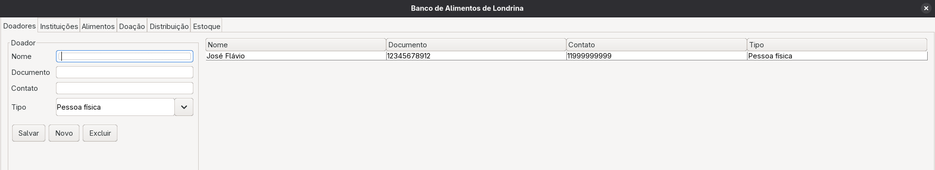
Fonte: captura de tela do sistema (2026).
Figura 6 - Aba Instituições
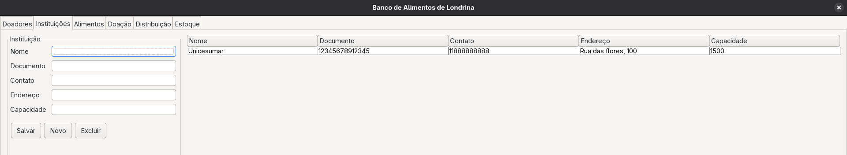
Fonte: captura de tela do sistema (2026).
Figura 7 - Aba Alimentos
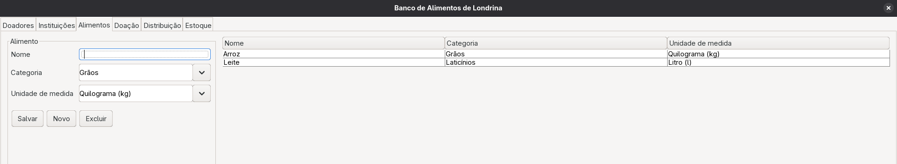
Fonte: captura de tela do sistema (2026).
Figura 8 - Aba Doação
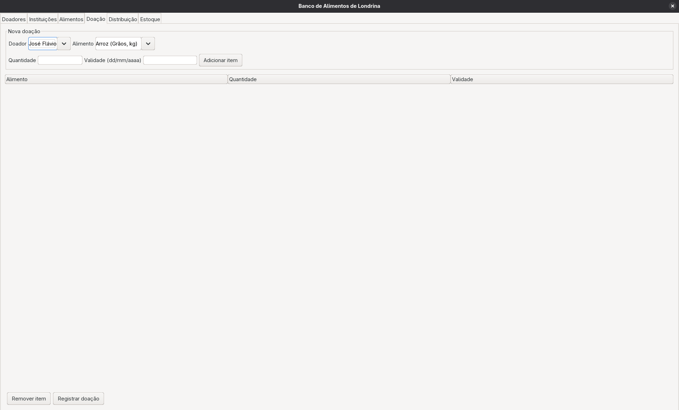
Fonte: captura de tela do sistema (2026).
Figura 9 - Aba Distribuição
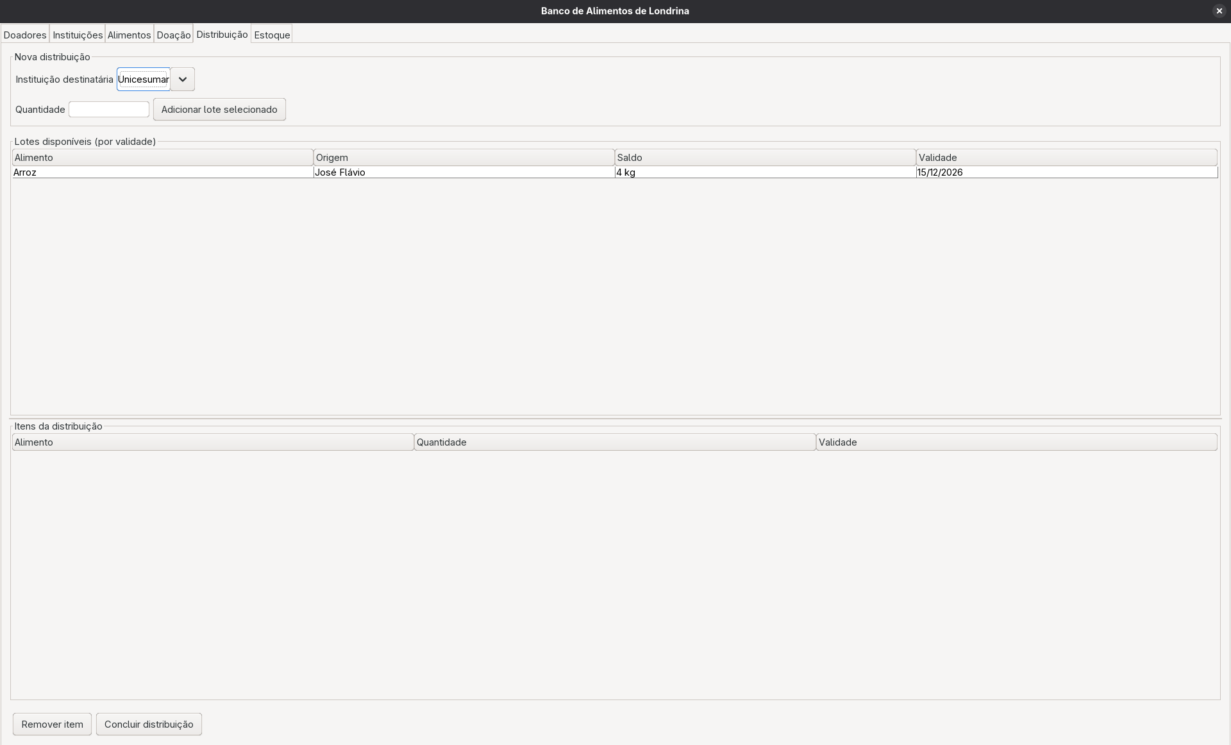
Fonte: captura de tela do sistema (2026).
Figura 10 - Aba Estoque
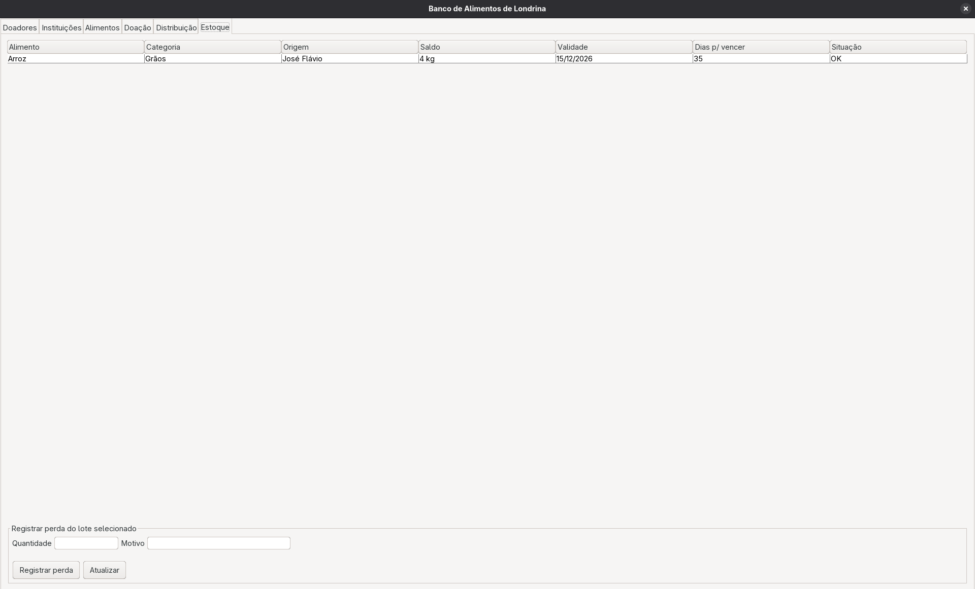
Fonte: captura de tela do sistema (2026).

2.3.11 Fluxo CRUD completo
O CRUD está completo para Doador, Instituicao e Alimento. Em cada um, os serviços fazem o cadastro, a consulta, a listagem, a atualização e a exclusão. O cadastro recusa dados obrigatórios vazios e valores repetidos. A atualização recusada mantém os dados anteriores. A exclusão exige confirmação e é bloqueada quando o registro já foi usado em lotes ou distribuições. Como o histórico de estoque depende desses registros, a exclusão fica bloqueada para preservar a rastreabilidade da origem e do destino dos alimentos.
O fluxo de Doacao também está completo: o usuário cria a doação, adiciona itens e a registra, o que gera os lotes. A consulta é feita na aba Estoque.

2.3.12 Testes
Os testes foram feitos com JUnit 5 e ficam na pasta test. São 45 testes em quatro classes (DoadorServiceTest, InstituicaoServiceTest, AlimentoServiceTest e EstoqueServiceTest), e todos foram aprovados na execução. O Quadro 7 resume os cenários cobertos e a Figura 11 mostra a execução.
Quadro 7 - Cenários de teste
Tipo de cenário | Exemplos testados
Válidos | Cadastro, atualização e exclusão de doador, instituição e alimento; doação que cria lote com origem, validade e saldo; distribuição de 4 de um lote de 10 deixando saldo 6; perda que reduz o saldo
Inválidos | Campos obrigatórios vazios; documento ou nome repetido; quantidade zero, negativa ou nula; atualização inválida que preserva os dados; exclusão sem confirmação; exclusão de registro com lote ou distribuição; troca de unidade de um alimento que já tem lote
Estoque insuficiente | Pedido de 11 com saldo 10; dois itens do mesmo lote que somados passam do saldo; falha em um item sem baixar nenhum dos outros; perda maior que o saldo
Lote vencido | Saída em data posterior à validade; doação com validade anterior à data da doação; lote que vence no próprio dia ainda pode sair; lotes vencidos e esgotados fora da lista de disponíveis
Fonte: elaborado para este trabalho (2026).
Figura 11 - Execução dos testes JUnit
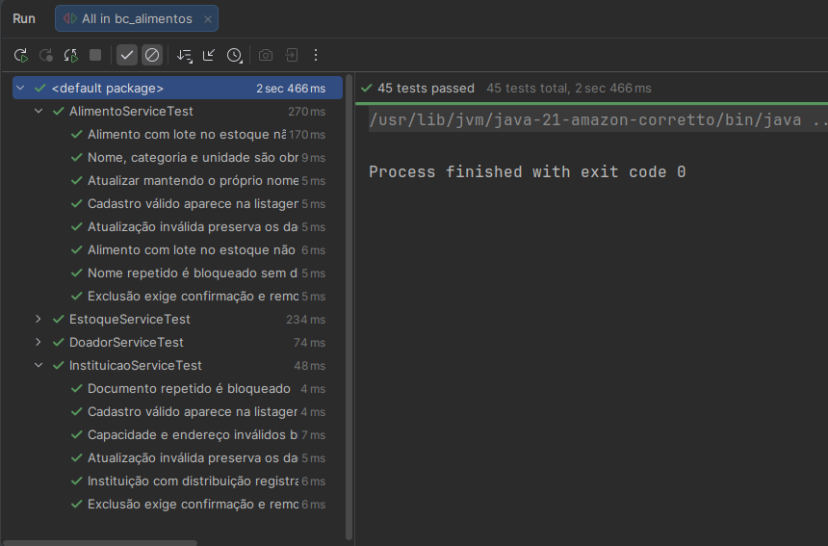
Fonte: captura de tela do IntelliJ IDEA (2026).

2.3.13 Documentação e código-fonte
O código-fonte está no repositório do projeto: https://github.com/JoseFlavioXavier/AEP_ENTREGA_02. A organização é a seguinte:
- src: 38 classes Java do sistema (domínio, serviços, repositório e telas).
- test: classes de teste JUnit 5.
- docs/diagramas: imagens dos diagramas de classes e os arquivos de origem (.puml).
- banco: scripts SQL do banco de dados (documentados na seção 2.1).
Para executar a interface gráfica, basta rodar a classe App. A classe Main faz uma demonstração no console com os mesmos serviços. Os testes rodam pela pasta test no IntelliJ, com a biblioteca JUnit 5 adicionada ao projeto.
Limitação conhecida: os dados ficam apenas em memória e são perdidos ao fechar o programa. O banco de dados modelado na disciplina de Banco de Dados é entregue como scripts SQL e não está ligado ao sistema Java nesta entrega. Como o acesso aos dados passa pela interface CrudRepository, uma implementação com banco poderia ser acrescentada sem alterar as telas nem as regras de negócio.

Referências
UNICESUMAR. AEP 2026.2: Engenharia de Software, 4º semestre. [S. l.]: Unicesumar, 2026. 8 p. Enunciado de atividade acadêmica.

